Kreiranje upita
Upite možete kreirati pomoću čarobnjaka ili u dizajn modu. Ja sam pristalica dizajn moda. Potrebno je da znate kako su povezane tabele i da imate zadatak tj. da znate šta se traži od podataka.
Zadatak. Prikažite trenutni lager u svim magacinima, tako da se vide sledeća polja: Nazivmagacina, Sifrarobe, Nazivrobe, Dimenzije, Dezen, Jedinicamere, Količina, Mpcena. Upit snimite kao Trenutni lager.
Upit kreirate na tabu Create izborom komande Query Design. Otvara se prozor Show Table gde birate potrebne tabele. U našem slušaju izaberite samo tabelu Lager. Tabelu Roba će mo dodati kasnije. Sada treba da prevučete imena polja (Siframagacina, Sifrarobe i Kolicina) levim tasterom miša u donju zonu tj. u Field (može i dupli klik na ime polja).
Da bi proverili, da li upit radi, pokrenite upit na dugme Wiew u gornjem levom uglu. To isto dugme sada postaje Design i pomoću njega se vraćate u dizajn mod. To znači da pomoću ovog komandnog dugmeta možete stalno da prelazite iz jednog moda u drugi (Wiew/Design) i tako pratite razvoj upita.
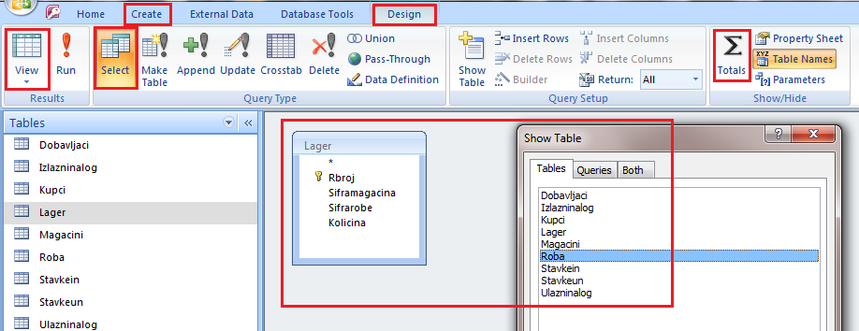
Proverite koliko slogova ima upit. Dobićet nešto više od 5300 tj. isto koliko i tabela Lager. To je zato što nismo ubacili ni jedan kriterijum, ali o kriterijumima će mo kasnije. U upitu se još uvek ne zna o kojim proizvodima je reč. Potrebno je da u upit ubacite i tabelu Roba, i da iz nje dodate polja Nazivrobe, Dimenzije, Dezen, Jedinicamere, Mpcena. To će te uraditi pomoću desnog klika na pozadinu upita, pa Show Table i dodate tabelu Roba. Kada dodate potrebna polja potrebno je da ih premestite po redosledu traženom u zadatku tj. polje Kolicina ide ispred polja Mpcena. Kolona se premešta tako što je najpre selektujete klikom na vrh kolone (obeleženo crvenom linijom na slici dole) pa je onda ”uhvatite” levim tasterom miša za vrh i odvučete na željenu poziciju.
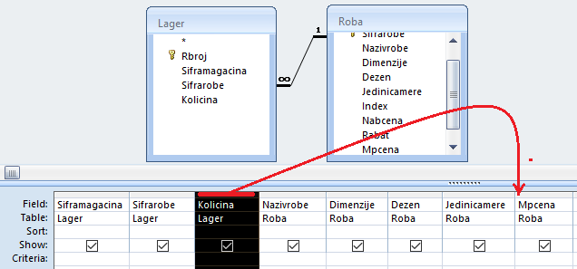
Pokrenite sada upit. Videćete da se pored šifre robe vide i ostala polja koja smo ”povukli” iz tabele Roba. Međutim, zadatak još uvek nije gotov. U zadatku se tražilo da se vidi naziv magacina a ne šifra magacina. To znači da treba da se u upit ubaci i tabela Magacini, i da iz nje ubacite polje Nazivmagacina a iz upita obrišete Siframagacina. Sortirajte podatke u rastućem redosledu, kao na slici dole, i pokrenite upit.
Ukoliko se, kada pokrenete upit, vide i polja koja niste ubacili u upit, potrebno je da uključite Property Sheet i da opciju Output All Fields postavite na No. Posle ovoga će se u upitu videti samo tražena polja. Ista opcija važi i za korišćenje dugmeta Totals (dobijate poruku Cannot group on fields selected with * ) koje obrađujemo u nastavku.
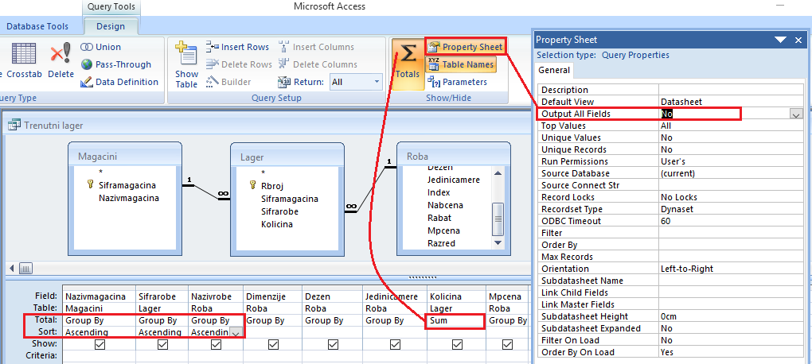
Kada uključite dugme Totals, dobijate mogućnost da grupišete podatke ili da primenite neku od ponuđenih funkcija (Sum, Avg, Min, Max, Count,…). U tabelu Lager, za svaku šifru robe su unete količine, i to pozitivne od nabavke i negativne od prodaje. Kada grupišemo slogove prema šifri i primenimo funkciju Sum na količinu, dobićemo sabrane količine tj. trenutni lager za pojedinačne šifre. Broj slogova u upitu nije više 5325 nego 1055.
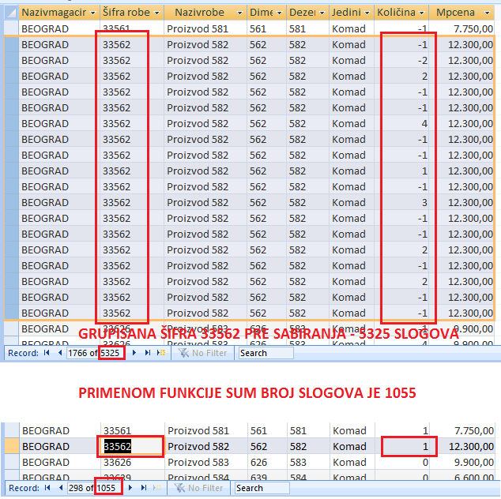
Zadatak. Napravite upit o prodaji robe kao na slici dole i snimite ga kao Prodaja.
